Proiectul didactic al lecției
Disciplina: Matematică
Clasa: a XII-a, profil umanist
Unitatea de conținut: Corpuri de rotație
Numărul lecției în unitatea de conținut (conform proiectării didactice de lungă durată): 18 /21
Subiectul lecției: Oră de sinteză
Durata lectiei: 45 de minute
Unități de competență:
5.1. Recunoașterea și clasificarea corpurilor de rotație în baza a diferite criterii în situații reale și/sau modelate.
5.2. Identificarea și aplicarea terminologiei și a notațiilor aferente corpurilor de rotație în diverse contexte.
5.3. Utilizarea proprietăților corpurilor de rotație în diverse contexte.
5.4. Calcularea ariilor suprafețelor și a volumelor corpurilor de rotație în situații reale și/sau modelate.
5.5. Elaborarea planului de idei privind rezolvarea problemei și rezolvarea problemei conform planului elaborat.
5.6. Analiza rezolvării unei probleme referitoare la corpurile de rotație din punctul de vedere al corectitudinii, al simplității, al clarității și al semnificației rezultatelor.
5.7. Utilizarea corpurilor de rotație și a proprietăților acestora pentru a identifica și a explica situații, procese, fenomene din diverse domenii.
5.8. Justificarea unui demers/ rezultat matematic obținut sau indicat cu corpuri de rotație.

Obiectivele lecției: La finele lecției, elevii vor fi capabili: Ce să facă? Cum să facă?
O.1. - Să utilizeze terminologia/ notațiile aferente trunchiului de con, sferei, secțiunii conice;
O.2. - Să descrie modul de rezolvare a unei probleme care implică corpuri de rotație;
O.3. - Să elaboreze propriul plan de acțiuni pentru rezolvarea unei probleme ce implică trunchi de con/ secțiuni conice de un plan, sferei;
O.4. - Să justifice rezultatul obținut prin utilizarea limbajului științific specific trunchiului de con/ secțiunii conice, sferei;
O.5. - Să demonstreze motivație pentru studierea matematicii și a științelor exacte.
Tipul lecției: Lecție de formare a capacităților de formare a capacităților de analiză- sinteză a cunoștințelor.
Tehnologii didactice:
- Forme: frontală; în perechi; individual.
- Metode: algoritmizarea; problematizarea; tehnica matricea de asociere; lucrul cu manualul; rezolvarea în cascadă; joc interactiv.
Mijloace de învățământ:
-I. Achiri, V. Ciobanu, P. Efros, V. Garit, V. Neagu, A. Poștaru, N. Prodan, D. Taragan, A. Topală. Matematică. Manual pentru clasa a XII-a. Editura Prut Internațional. Chișinău, 2023;
- Computerul;
- Proiectorul sau tabla interactivă;
- Link nr.1
https://docs.google.com/presentation/d/1ORBaM1UiwfsaN_lgPM44ql5Y6BnUZIr5Qa7Kc1FPtxE/edit?usp=sharing
- Link nr.2 https://educatieinteractiva.md/potriveste-perechi/21915

Evaluarea: evaluare orală și în scris; produse: problemă rezolvată, răspuns oral, exercițiu rezolvat.
Scenariul lecției
Etapele activității didactice | Obiective | Demers acțional al lecției | Timp  (în minute) | Tehnologia realizării  (Metodă/Formă de activitate/Resurse)
Evocare | O.1.  O.5. | Moment organizatoric.  Se verifică îndeplinirea temei pentru acasă și se discută rezultatele obținute.  Se propune elevilor un joc interactiv de reamintire noțiunilor aferente corpurilor de rotație studiate. (Link nr.2)  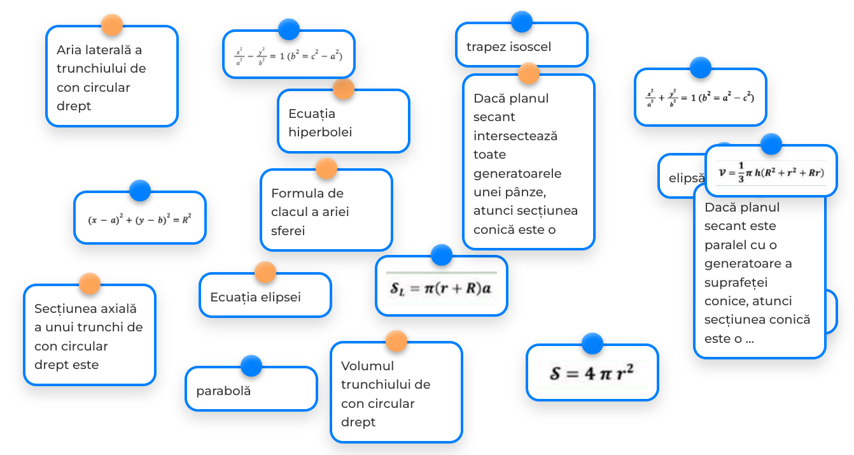  Se anunță tema:Oră de sinteză și se prezintă obiectivele lecției. (Pagina 2, 3 Link nr.1) | 5  4  1 | conversației  problematizarea  algoritmizarea  joc interactiv  frontal  computerul  PPT  Link nr.1  Link nr.2
Reflecție | O.1.  O.2.  O.3.  O.4.  O.5.  O.3.  O.4.  O.5.  O.3.  O.4.  O.5.  O.4.  O.5.  O.1  O.2.  O.5.  O.5. | Se propune elevilor o problemă din prezentare. Elevii vor rezolva independent și vor prezenta rezolvarea la tablă. Se va discuta rezultatele obținute.  Problema 1 (Pagina 4 Link nr.1)  Secțiunea axială a trunchiului de con are forma unui trapez isoscel, cu baza mare de 16 cm, baza mică de 8 cm și înălțimea de 12 cm.  a) Determinați generatoarea trunchiului de con;  b) Calculați aria laterală a trunchiului de con;  c) Calculați aria totală a trunchiului;  d)Determinați volumul trunchiului de con.  Răspuns: a) G=$4\sqrt{10} cm$ ; b) $A_{L}=48π\sqrt{10} {cm}^{2}$; c)$A_{T}=16π(3\sqrt{10}+5) {cm}^{2}$; d)V=$448π {cm}^{3}$.  Se propune elevilor o problemă pe care o vor rezolva în pereche, după care se va prezenta rezolvările la tablă și se vor discuta răspunsurile obținute.  Problema 2 (Pagina 5 Link nr.1)  Un bijutier dorește să creeze o bilă de aur pentru a fi folosită ca piesă centrală într-un colier de lux. Bijutierul știe că masa bilei trebuie să fie de 500 de grame, iar densitatea aurului este de aproximativ 19,3 g/cm³. Determinați diametrul bilei, astfel încât să se respecte masa dată.  Răspuns: Diametrul≈ 3,66 cm.  Se propune de rezolvat probleme ce țin de ecuațiile cercului, elipsei, hiperbolei, parabolei. Elevii vor alege un număr și vor rezolva exercițiul cu numărul corespunzător, în pereche.  Problema 3 (Pagina 6 Link nr.1)  - Scrie ecuația cercului care are extremitățile unui diametru în punctele A(1; 1) și B(3; -4).  Răspuns:${(x-2)}^{2}+{(y+\frac{3}{2})}^{2}=\frac{29}{4}$ .  - Scrieți ecuația unei elipse cu axa mică egală cu 24, iar distanța dintre focare este 2c=10.  Răspuns: $\frac{x^{2}}{169}+\frac{y^{2}}{144}=1$.  - Scrieți ecuația unei parabole cu directoarea x=2 și F(-2; 0).  Răspuns: $y^{2}+8x=0$ .  - Scrieți ecuația unei hiperbole care are axele 2a=10 și 2b=8.  Răspuns: $\frac{x^{2}}{25}-\frac{y^{2}}{16}=1$ .  Se propune elevilor o problemă pe care o vor rezolva independent, după care se va prezenta rezolvarea la tablă și se va argumenta răspunsul obținut.  Problema 4 (Pagina 11 Link nr.1)  Un bijutier are o bilă de argint cu un volum de 288π cm³ pe care dorește să o topească pentru a crea un trunchi de con. Trunchiul de con rezultat va avea baza mare cu un diametru de 8 cm, baza mică cu un diametru de 4 cm. Determinați ce înălțime trebuie să aibă bijuteria, având în vedere că nu se pierde material la topire.  Răspuns: h ≈ 30,86 cm .  Bilanțul lecției:  1) Bilanțul cantitativ:  Tehnica Matricea de asociere (Anexa nr.1)  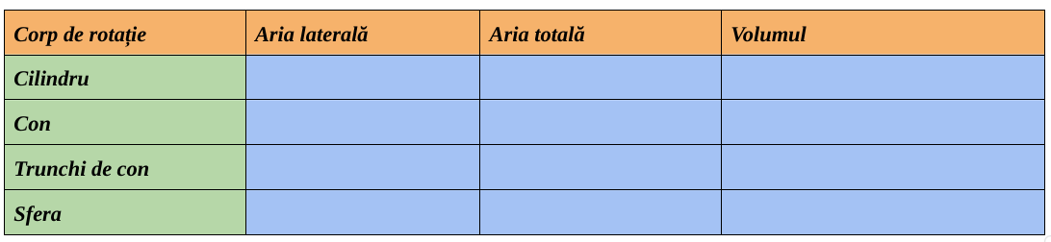  2) Bilanțul calitativ:  Profesorul propune elevilor să parcurgă încă odată analizeze obiectivele  planificare pentru lecția de astăzi și să determine dacă au fost realizate.  Obiectivele sunt arătate în prezentare.  Profesorul , împreună cu elevii, rezumă activitatea clasei în ansamblu și a unor elevi în parte.  Tema pentru acasă (Pagina 12 Link nr.1)  De repetat: Modulul 8  § 3 Trunchiul de con, pag.178 - 181  § 4 Sfera. Corpul sferic, pag.183 - 191  De rezolvat: Modulul 8, Exerciții și probleme recapitulative  Prob.4, B,pag. 193  Prob.7, C, pag. 193 | 8  5  7  5  7  1  2 | conversației  algoritmizarea  problematizarea  rezolvarea în cascadă  frontal  computerul  PPT  Link 1  pereche  pereche  frontal  conversației  problematizarea  Tehnica Matricea de asociere  pereche  conversației  problematizarea  frontală  computerul  manualul de clasă  Link nr.1

Anexa nr.1
Matricea de asociere

Corp de rotație | Aria laterală | Aria totală | Volumul
Cilindru
Con
Trunchi de con
Sfera

